Magyarországi Intermodális Logisztikai Szolgáltató Központok

Logisztikai Szolgáltató Központok helyzete az 1990-s évek elején

Az 1990-es évek közlekedéspolitikájának egyik eleme volt, hogy az országot intermodális logisztikai központokkal kell lefedni, amelyek lehetőséget kínálnak a körzetükben meglévő vagy oda betelepülő vállalkozásoknak arra, hogy feladataikat a kombinált fuvarozás (közút-vasúti, közút-vízi) intenzív igénybevételével lássák el. A hálózat elemeinek egy részét a korábban a MÁV által az SZPK konténerforgalom kiszolgálására létesített terminálok rekonstrukciójával, illetve a nagyobb forgalmat generáló ipari parkokhoz kapcsolódó új igények figyelembevételével jelölték ki. A hálózatszerű kialakítás logikus gondolat volt, a központok száma (11) az ország méretéhez képest kissé túlzott lett, a gazdaság igényei a változó körülmények mellett lényegesen koncentráltabb terminál kihasználást vettek igénybe.
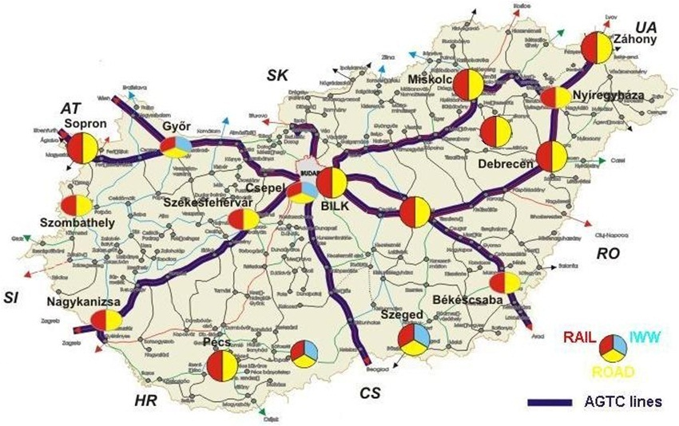
- ábra: Magyarországi Logisztikai Szolgáltató Központok/átrakó helyek – 1990-s évek elején.

Ezekből a nyilvános intermodális helyszínekből ma csak Budapesten és Sopronban van számottevő forgalom, és még felfuttathatónak ítélhető a Záhonyi, a Székesfehérvári és a Debreceni terminálok forgalma.
Ugyanakkor Budapesten a BILK megépítését követően - a Mahart Konténerterminál privatizációját követően - az MCC is hasonló nagyságrendű konténerforgalmat tudott felépíteni. A közép-keleteurópai régió nagy vasúti operátorává fejlődő METRANS pedig Dunaszerdahelyről és kisebb mértékben Kassáról kezdte kiszolgálni a magyar piacot. Miután pedig a HHLA (a hamburgi kötő egyik működtetője) tulajdonosként lépett be, a METRANS tovább terjeszkedett és Csepelen épített korszerű konténerterminált. Így tehát a fővárosban már 3 korszerű intermodális terminál működik és a konténerforgalom 95%-át végzi. Eközben a vidéki átrakóhelyek elvesztették jelentőségüket.
Nem biztos, hogy ez a fejlődési tendencia minden szempontból ideális, de a körülmények a piaci résztvevőknek ezt diktálták. Miután mindhárom terminál már ma is jó kihasználással működik, az előzőekben vázolt várható forgalom növekedést egy idő után kapacitásbővítésnek kell követnie. Ahhoz, hogy ez ne Budapest térségébe történjen, olyan nagy árukibocsátó és fogadó gazdasági szereplőknek kell megjelenni az ország nyugati vagy keleti részében, amelyek a konténeres és kontinentális kombifuvarozást szívesen igénybe veszik.
A legnagyobb konténer szállítmányozókkal és operátorokkal folytatott háttér beszélgetések alapján jelenleg nem látnak olyan komoly árukibocsátót vagy fogadót a Nyugat-Dunántúlon, amely a Zalaegerszeg térségében létesülő intermodális konténerterminált igénybe venné.

Jellemzi ezt a helyzetet az is, hogy a korszerűsített Soproni terminál ma elsősorban a vasúton érkező kombiküldemények gyűjtését és irányvonatokba rakását végzi és így elsősorban vasúttechnológiai feladatot lát el. Közúton beérkező és itt feladásra kerülő áru, vagy vasúton érkező konténerek közúti kiszállítása lényegesen kisebb mértékben fordul elő.

Logisztikai Szolgáltató Központok helyzete napjainkban

Az MLSZKSZ 2018-s adatai alapján, Magyarországon 18 Intermodális Logisztikai Szolgáltató Központ (LSZK), 8 Regionális LSZK, 19 Helyi LSZK és 1 Vámszabadterület Záhony Port üzemeltetésében.
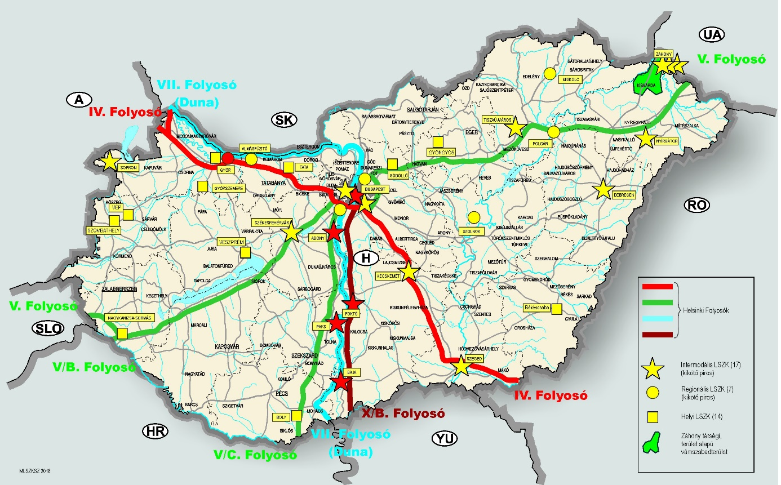
- ábra: Magyarországi minősített Logisztikai Szolgáltató Központok helyzete - 2018 július.

A 18 db Intermodális minősítéssel rendelkező LSZK-ból, kombináltforgalmat a GYSEV Cargo soproni, a Rail Cargo Terminál – BILK, a MAHART Container Center Csepel Szabadkikötőben levő, a METRANS csepeli és a Záhony Port záhonyi kombitermináljai bonyolítanak.
Ezen Kombiterminálok forgalma, az elmúlt évek alatt a következők szerint alakult.

- ábra: Magyar Kombiterminálok forgalma TEU-ban

Magyarország intermodális forgalma, szinergiák elemzése

Egy intermodális terminál feladata jellemzően a szállítási mód váltása, vagyis az u.n. intermodális egységrakományok átrakása az egyik fajta szállító járműről a másikra. Ezen kívül igény lehet az üres és rakott egységek tárolására és egyéb kiegészítő tevékenységek (vámolás, javítás, okmánykezelés stb.) elvégzésére is.
Az intermodális szállítás keretében egy olyan szállító/tárolóeszközt szállítunk különféle közlekedési alágazatok járműveivel, amelyet a fuvarozás alatt nem bontunk meg, hanem az út során a teljes rakomány mozgatását végezzük. Az intermodális szállítás jellemzően a közúti áruforgalom egy részének a vasúti vagy vízi (folyami ill. partmenti) szállításra való átirányításának eszközrendszere.
Intermodális szállítóeszköznek számítanak a mai európai gyakorlatban a nagykonténerek (20’ és felette), a csereszekrények, más néven cserefelépítmények és a daruzható félpótkocsik. A nagykonténerek jellemzően a tengeri hajózás eszközei és a hosszú távú tengeri szakaszt megelőző vagy követő tovább szállításuk során vesznek részt a kontinentális intermodális forgalomban. A csereszekrények és félpótkocsik viszont a tehergépkocsik teherhordó elemeit képezik és ezeket helyezzük vasúti kocsira vagy hajóra a környezetet jobban kímélő eljuttatás érdekében. A kombinált és intermodális szállítás kifejezést ebben az anyagban szinonimaként használjuk.
Európában már 50 évvel ezelőtt közlekedéspolitikai feladatnak tekintették a közúti teherforgalom nagymérvű fejlődésének visszafogását és helyette a vasúti szállítás előtérbe helyezését. Ennek módja a kombinált fuvarozás, melynek modelljét az akkori vasúttársaságok és a közúti fuvarozók és szállítmányozók a politikai véleményformálókkal egyetértésben alakítottak ki.
Eközben a tengeri áruszállításban óriási iramban terjedt el a konténeres fuvarozás, amely mára szinte egyeduralkodóvá vált a kereskedelmi áruk szállításában.
A szárazföldi terminálokon viszont a közút-vasúti kombinált szállítás két említett módozatának közös technikája alakult ki: a konténereket, csereszekrényeket és daruzható félpótkocsikat ugyanolyan szabványosított emelőgépekkel és ugyanazokon az átrakó terminálokon kezelik. Ebből következően a statisztikákban ma már nem is tesznek különbséget a konténerek és csereszekrények darabszáma között, legfeljebb a félpótkocsikat tartják nyilván külön.
Az Eurostat a tagállamok által szolgáltatott adatok felhasználásával készít áruforgalmi statisztikákat. Ezek alapján 2016-ban 16.638.032 konténer és csereszekrény fuvarozását regisztrálták az EU + Svájc és Norvégia területén, ami TEU-ban (20 lábas konténeregységben) kifejezve 23.858.982 TEU egységet eredményezett. Az elszállított daruzható félpótkocsik száma pedig 1,831,077 db volt. A mennyiségek 2008 óta mintegy 30%-kal növekedtek 2016-ig (A 2017-es végleges adatok még nem állnak rendelkezésre.)
Más módszerrel, de némileg pontosabb adatokat gyűjt és publikál az UIRR, a kombinált fuvarozási társaságok szövetsége a saját tagjai által szervezett forgalomról. A duplázódás elkerülése érdekében itt csak a feladott küldeményeket veszik figyelembe és a „kombiküldemény” mértékegység az egy 40 tonnás közúti járműszerelvénynek felel meg. A versenyhelyzetet kihasználva számos olyan szereplő is megjelent a kombinált fuvarozási piacon (hajóstársaságok, vállalkozó vasutak, operátorok), amelyek nem tagjai az UIRR-nek. Ezzel együtt ez a statisztika - bár szűkebb területet fog át - de a tendenciákat jól mutatja. A mennyiségi növekedés itt 2008-hoz képest 2016-ra a konténerek esetében 11%, de a félpótkocsik vonatkozásában csaknem 100%. Ez mutatja, hogy a szűkebben vett kamion forgalom vasútra szervezésében az UIRR kombitársaságok továbbra is élenjárnak, a konténerek vasúti forgalma viszont jobban megosztott, ebbe a tevékenységbe sok új vállalkozó is bekapcsolódott.

Magyarországon a konténerek és csereszekrények regisztrált forgalma 2008-ban 256.255 egység volt, ami 2016-ra 422.540 egységre (65%-kal) növekedett. Az elszállított félpótkocsik száma pedig 2008-ben 8216 volt és ez 2016-ra 30,850 db-ra (csaknem négyszeresére) emelkedett. Bár ezek a számok biztatóak, az európai mennyiségeknek csak 1-2 %-át érik el és egy-egy nagyobb megbízó bekapcsolódása vagy kiesése már alaposan megváltoztatja az arányokat.
Mégis itt van az ideje, hogy a kombinált fuvarozás spontán fejlődése helyett tudatos fejlesztést vezessünk be makrogazdasági szinten.
Hazánk mérete a belföldi kombinált fuvarozást csak kivételes esetben teszi gazdaságosan végezhetővé. Ezért elsősorban a nemzetközi forgalomra kell koncentrálnunk. Ebből az országon áthaladó tranzit forgalmakra kevesebb ráhatásunk van, legfeljebb jó minőségű (gyors, pontos, megbízható) és kedvező áru vasúti szolgáltatással lehet a tranzit forgalmat a közút helyett a kötött pálya igénybevételére ösztönözni. Ez a környezetünk megkímélése és a közúthálózatunk elhasználódási ütemének lassítása szempontjából fontos lenne. Ugyanakkor némileg ellentmond ennek a hazánkban sikeresen bevezetett útdíj, ami a kamionok közúton történő áthaladása esetén jelentős bevételt eredményez az államnak.
A rövidtávú anyagi érdeket és a hosszabbtávú társadalmi érdekeket, a magunk és utódaink életminőségének megvédését kell szembe állítani egymással és előre tekintő bölcs kompromisszumot kötni.
Nagyobb ráhatásunk az export –import forgalomra van. Ebbe a kérdéskörbe illeszthető be a vizsgált átrakóterminál beruházásának kérdése is. Át kell tekinteni, hogy a következő 10-15 évben az export-import forgalom fejlődése milyen áruszállítási igényt indukál és ebből mit lehet reálisan kombinált fuvarozással elvégezni. Az árumozgási tendenciák területi elosztását és annak alakulását is figyelembe véve lehet végül reális véleményt mondani az átrakóterminálnak a javasolt térségben történő elhelyezésének indokoltságáról.
Mivel ilyen részletezett adatok nem voltak fellelhetőek, az EUROSTAT statisztikák magyar forgalmi adatait elemeztük és a makrogazdasági tendenciák figyelembevételével extrapoláltuk az értékeket, évi átlagos 5%-os emelkedést prognosztizálva.
Magyarországi 2017. évi intermodális forgalom alakulásának elemzése

A Magyarországi Logisztikai Szolgáltató Központok Szövetsége (MLSZKSZ), a Központi Statisztikai Hivatal (KSH), valamint saját 2017. évi adatgyűjtése alapján elemezte a magyarországi intermodális forgalom jelenlegi helyzetét, tendenciáit. A Szövetség az adatok elemzése és kiértékelése után megfogalmazta azokat a pontokat, amelyek mentén javítani lehet az intermodális fuvarozási rendszer hatékonyságán és eredményességén.
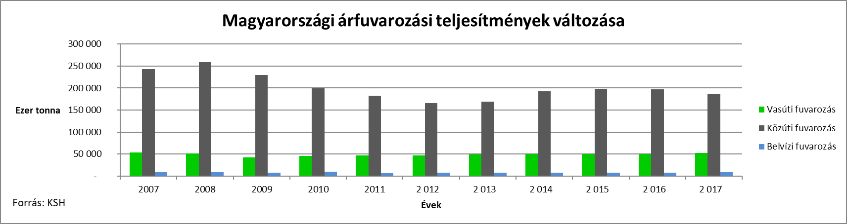
- ábra: Közlekedési ágaztok teljesítménye

Magyarországi közúti áruforgalom alakulása

A Központi Statisztikai Hivatal (KSH) által publikált adatok szerint közúti áruforgalom volumenében 2012 óta tartó növekedése 2016-ban és 2017-ben megtorpant. Míg a 2015/2016-as évek viszonylatában a közúti áruforgalom csökkenése 1,45 százalék volt, addig ez a 2016/2017 években ez már 6,41 százalék lett. A forgalmi irányokat elemezve az látszik, hogy a csökkenés teljes egészében a belföldi forgalmaknál jelentkezett, a nemzetközi forgalmakban szerény növekedés tapasztalható. Mivel a magyar gazdaság mind a kettő évben növekedési pályán volt, ezért a közúti forgalom csökkenése nagy valószínűséggel összefüggésben van az EKÁER rendszer működésével – alibi forgalmak eltűntek a rendszerből (vagy legalábbis számuk jelentősen csökkent).
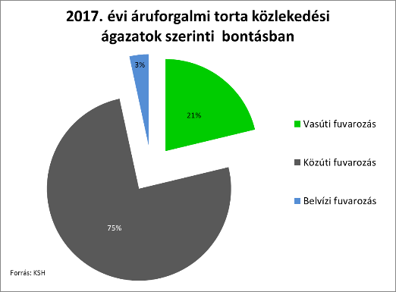
A KSH 2017. évi adatai alapján az látszik, hogy a Magyarországon bejegyzett fuvarozó vállalkozások által szállított áruk 75 százalékát fuvarozták közúton. Ez mintegy 146,1 millió tonna áru, belföldi közúti fuvarozását jelentette, ami több mint 9,1 millió darab tehergépjármű mozgásának felel meg. Ez 6,4 százalékkal kevesebb, mint a 2016. évben.
A nemzetközi közúti áruforgalom volumene 41,1 millió tonna volt 2017-ben. Az esetek többségében ezt a forgalmat maximum 40 tonna össztömegű közúti nehézgépjármű szerelvényekkel bonyolították, ami mintegy 2,57 millió darab kamiont jelent a közutakon. Ez nagyjából ugyan annyi kamion mozgását jelentette az adott évben ebben a viszonylatban, mint 2016-ban.

Magyarországi vasúti áruforgalom alakulása

A KSH elmúlt 5 éves adatait vizsgálva, a 2017-s évben látszik érdemi változás a hazai vasúti áruforgalom alakulásában – vasúti áruforgalom nagysága most érte el a 2008-s válság előtti szintet. A 2016/2017-es évek viszonylatában 5,9 százalékkal növekedett a vasúti áruforgalom, ez a korábbi évek stagnáláshoz képest kimagasló növekedést jelent. 2017-ben az áruk 21 százalékát fuvarozták vasúton. Így megállapítható, hogy az E-útdíj, a krónikus sofőr hiány, az EKÁER, a nagyobb állami infrastruktúra beruházások együttes hatása eredményezte a vasúti áruforgalom növekedését.
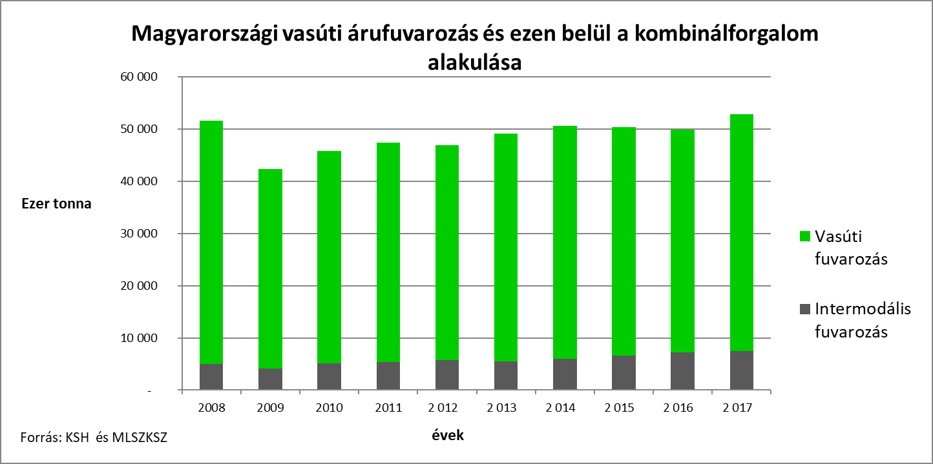
Az MLSZKSZ saját kutatási adatai szerint a hazai intermodális forgalom (2012 év végéig a Ro-La-val együtt) a vasúti fuvarozási ágazaton belüli részaránya folyamatos, de szerény növekedést mutat: az elmúlt 5 év tendenciáit figyelve ez évi 1-2 %-ot jelent. A vasúti árufuvarozási ágazaton belüli a hazai intermodális forgalom részaránya 2017-ben is stabilan 16 százalék fölött van, ami jó irány, de ez az érték még mindig messze van a nyugat-európai országok 20-25 %-os mértékétől.

Magyarországi intermodális áruforgalom alakulása

A magyar intermodális forgalom az elmúlt 5 évben folyamatosan növekedést mutat: ez az emelkedés 2015/2016 évek viszonylatában 7,8 százalék volt, míg a 2016/2017-as évek viszonylatban országosan, a teljes forgalomra vetítetten pedig már 3,8 százalék.

- ábra: Magyar intermodális forgalom (TEU)

Ez a növekedés részben a gazdasági termelés élénküléséből (GDP növekedése 4,3 százalék volt 2017-ben), részben a konténerizálható áruforgalmak erősödéséből származik.
Az MLSZKSZ adatai szerint érdemi intermodális forgalmat Magyarországon csak a közép-magyarországi logisztikai szolgáltató központok részét képező kombiterminálok bonyolítanak. Ide érkeznek, és innen indulnak a nemzetközi irányvonatok. A teljes hazai intermodális forgalom 88 százaléka négy közép-magyarországi kombiterminálon (BILK Kombiterminál, Mahart Container Center, Törökbálint Kombiterminál, METRANS) keresztül érkezett az országba 2017-ben. A vidéki terminálok esetében a soproni terminál forgalma 26 százalékkal, a záhonyi konténerforgalom 52 százalékkal nőtt. Záhony és Sopron esetében jelentkező forgalmak zömében átrakásos forgalmak, csekély mértékű helyi közúti továbbítással.

Forrás: KTI
Forrás: MLSZKSZ
Forrás: MLSZKSZ
Forrás: KSH
Forrás: MLSZKSZ

